Sekce vysokohorské turistiky KČT

Metodické informace 1/2009
GPS v turistice
(seminář lektorů 9.-11.9.2009 Dobrošov)

„Technologie satelitní navigace pomohla překonat mnoho utrpení a rizik, které byly do té doby s aktivním využíváním volného času spojeny. Přenosné přijímače umožňují absolvovat cesty v neznámých oblastech s pocitem jistoty, bez obav ze ztráty orientace. Jsou využívány k určování polohy, směru, rychlosti, vzdáleností a času“.

Systém GPS:
Složení:
1) soustava 24 aktivních satelitů NAVSTAR GPS
2) systém 5 pozemních řídících stanic
3) ruční přijímač GPS
Funkce:
Globální poziční systém vychází z výpočtu vzdálenosti mezi uživatelem ručního přijímače GPS na Zemi a GPS satelity. Základ celého systému tvoří soustava 24 satelitů GPS na 6 kružnicových oběžných drahách ve výšce 20 200 km. Na každé oběžné dráze jsou 4 aktivní satelity umístěné tak, aby na kterémkoli místě na Zemi byly nad obzorem alespoň 4 družice. Družice jsou vybaveny palubním počítačem, atomovými hodinami a vysílačem radiového signálu. Během svého pohybu na oběžné dráze družice nepřetržitě vysílají údaje o přesném čase a své poloze, které zpracovává ruční přijímač GPS na Zemi.
Soustava satelitů a satelit NAVSTAR

Základní charakteristiky GPS přístrojů pro turistiku:
1/rozměry-menší než u automobilových přístrojů
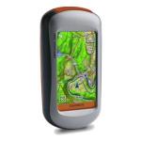Turistická navigace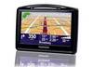Navigace pro automobil

2/odolnost- vůči dešti, mechanickému namáhání
3/ovládání-snadnější přístup do menu přístroje, možnost ovládat v rukavicích
4/napájení-z baterií AA, delší provozuschopnost s těmito bateriemi

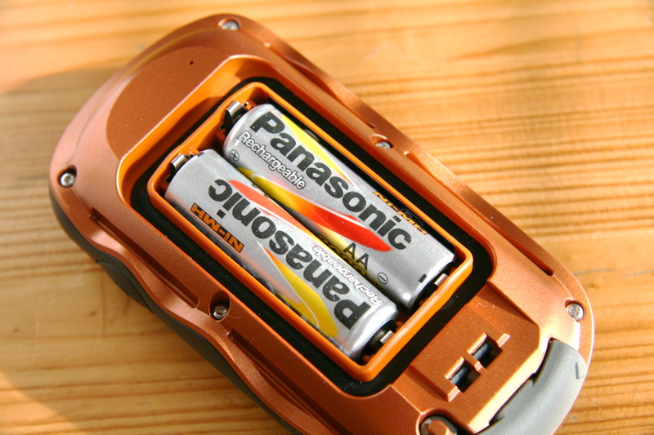

Rozdělení turistických GPS přístrojů:
1/nemapové ruční přijímače GPS-nemají možnost práce s mapou, displej je monochromatický, zobrazují se jen ty body a linie, které si uživatel sám vytvořil

2/mapové ruční přijímače GPS-umožňují použití nainstalovaných map, displej může být jak černobílý, tak barevný
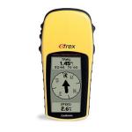Nemapový přístroj 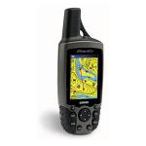Mapový přístroj

Mapy pro turistické ruční přístroje:
Mapové turistické přístroje umožňují do přístroje nainstalovat mapy pomocí softwaru výrobce přístroje.
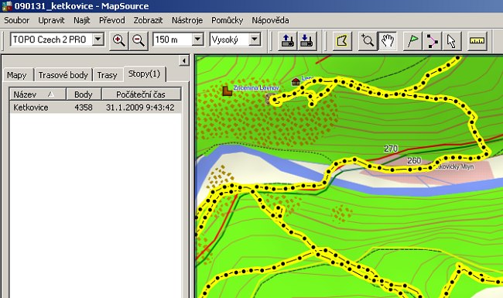
Program MapSource od Garminu je obecný komunikační sw, který umožňuje tvořit a zálohovat trasové body, prošlé trasy a plánované trasy a ty pak přenášet z PC do GPS a zpět.

Výběr turistických map je omezený výrobcem , mapový software je vždy zpracován jen pro přístroje vlastní značky a danou lokalitu. Pokrytí Evropy turistickými mapami je dobré, pro nejpoužívanější přístroje Garmin je označení map TOPO.
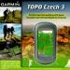 Mapa TOPO CZECH3 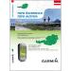 Mapa TOPO Rakousko v2

Rozdělení map:
1/neroutovatelné mapy: nenabízí automatické vykreslení a vedení trasy po turistických stezkách a cyklotrasách.
Navigace po turistických značkách a cyklostezkách by byla možná jen s poměrně velkou chybovostí ve výpočtu trasy. Mění se i turistické značky, ale neexistuje žádný informační systém pro systémy GPS, který by tyto změny hlásil ( polní cesty a pěšiny se zjišťují z leteckých snímků jen jednou za 3 roky).

2/routovatelné mapy: po zadání výchozího a koncového (průběžného) bodu přístroj trasu vykreslí na mapě. Během cesty uživatele vede, dává mu tedy pokyny k odbočení. Pokyny jsou buď pouze grafické, nebo také zvukové (pípnutí).
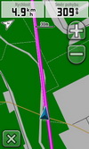 Neroutovatelná mapa 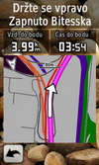 Routovatelná mapa
3/mapy turistické: mapy jsou zpracovány pro použití v turistice a cykloturistice, jsou většinou
obdobou turistických map KČT .

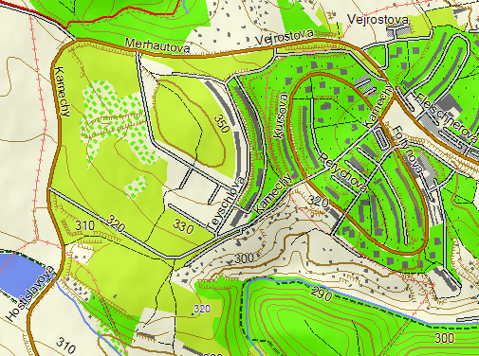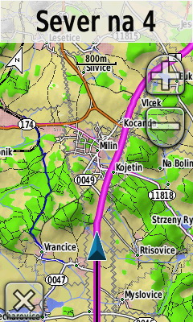
Mapa TOPO CZECH 3 - turistická a navigační mapa České republiky určená pro většinu mapových GPS Garmin.

Mapy obsahují vrstevnice, turistické trasy, komunikace , železnice, vodní díla a toky, významné turistické cíle a body, označení vrcholů, lesní plochy, el. vedení, naučné stezky, stanice Horské služby.
Mapy jsou většinou zpracovány vektorově, to znamená, že jednotlivé body jsou propojeny liniemi. Turistické mapy Garmin TOPO nabízejí i možnost výpočtu trasy při tvz.autoroutingu-lze použít na kole a v autě.

Základní funkce a popis ručních přístrojů GPS:
-satelitní stránka znázorňuje zobrazení síly signálu a počet přijímaných družic
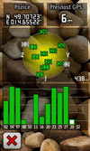
-GPS Kompas + el.kompas umožňuje navigaci na stanovený bod pomocí zobrazení směru trasy
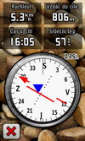
-zobrazení mapy 2D + 3D (podpora reliéfního zobrazení)
-autorouting-umožňuje použití GPS pro výpočet trasy po silnici pro automobil

-plánování tras- je možná příprava a zpracovaní túry v GPS
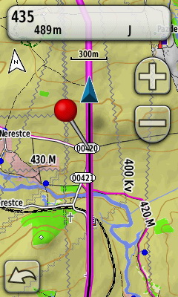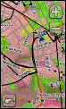
Fialová barva značí plánovanou trasu, černá barva již prošlou trasu a modrá šipka směr cesty
-itinerář trasy-uvede časové údaje, výškový profil, počet kilometrů do cíle..
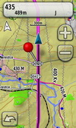 Zobrazení metrů do dalšího bodu
-záznam protokolu trasy – na přístroji vidíme prošlou trasu včetně údajů, trasu jde uložit do paměti
přístroje a následně využít
-konfigurovatelný trasový počítač- zobrazí hodnotové údaje o pohybu a prošlé trase (čas
pochodu, kilometry,zastávky,rychlost,nadmořskou výšku a jiné)
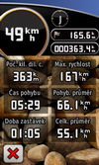 Zobrazené údaje lze nastavit podle osobních požadavků
-tvorba a správa trasových bodů-umožňuje při plánování túry zadání zajímavých bodů na trase,
jejich přejmenování a uložení
-podpora POI-uživatelské body zájmu je možné využít podle našeho zájmu (čerpací
stanice,nemocnice, stanice Horské služby a jiné)
-vytváření vlastních profilů-umožňuje nastavení GPS podle způsobu použití (pro turistiku,
automobil, vodu, cyklistiku...)
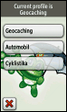
-konfigurace pořadí nabídek-menu přístroje je možné uzpůsobit našemu požadavku
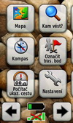
-výpočet plochy-projitím dané plochy se provede její výpočet

-výškoměr a barometr-na základě barometrického měření a měření GPS je možné získat informace
o barometrickém tlaku a změny výšky v čase
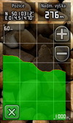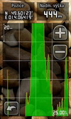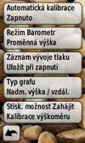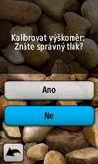
-prohlížeč obrázků-u přístrojů s fotoaparátem je možné uložení fotografií v přístroji a jejich následné
zobrazení s údaji (souřadnice, mapa) o místě pořízení fotografie
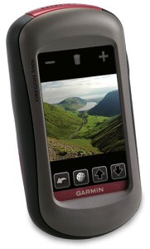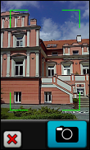

Další sw příslušenství přístrojů GPS:
-bezdrátový přenos dat
-stopky
-kalendář
-budík
-kalkulačka
-východ a západ slunce a měsíce
-podpora geocachingu a jiné

Základní úkoly pro použití GPS přístroje:
1/výběr a nastudování oblasti z papírových map, map v PC, souřadnic, zjištění zajímavých míst
a důležitých zájmových bodů (odbočky cest, sedla, chaty, vrcholy..)
2/zapnutí a nastavení mapy dané oblasti v přijímači GPS
3/nastavení zájmových bodů v GPS, přidání a úprava popisek, zadání souřadnic
4/kontrola zadaných dat v přístroji, kontrola nabití baterie

Navigační proces:
1/navigace na zájmový bod (odbočky cest, sedla, chaty, vrcholy..) –zvolením daného bodu a
spuštěním navigace se provede výpočet z výchozího místa na zadaný bod (buď po silnici, nebo
vzdušnou čarou). Pokud se zvolí při turistice navigace mimo silnici, GPS v podstatě funguje jako
kompas s mapovým podkladem.

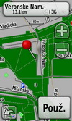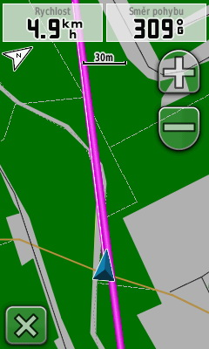
Zadání trasového bodu zvolíme tvz.špendlíkem Navigace na daný směr

2/navigace trasou pomocí několika zájmových bodů- po docílení prvního bodu přístroj automaticky
začne navigovat na bod následující

3/navigace pomocí prošlé trasy-pomocí záznamu lokalizačních bodů a jejich časovému uložení se
vytvoří ucelený záznam-trasa, která se uloží do paměti přístroje. Novým spuštěním uložené trasy je
možno projít opětovně danou trasu.

Použitý materiál a odkaz:
www.garmin.cz -výrobce turistických ručních přístrojů a sw
www.naviguj.cz-informace o přístrojích, použití, testy
http://mapy.mk.cvut.cz/ -volně stažitelné mapy
http://www.path.cz/forum/-diskuzní fórum o navigacích a sw
http://www.svet-gps.cz/-specializovaný internetový obchod s GPS navigací
http://www.gpscentrum.cz/- specializovaný obchod s GPS navigací, servis a aktualizace map
http://www.horskasluzba.cz/- složka všech záchranných stanic v ČR pro GPS přístroje

GPS Praktická uživatelská příručka-Radek Hojgr, Jan Stankovič-kniha seznamuje se základy práce
s GPS , nastavením GPS, práce s mapou

Zpracoval: Roman Holubjak

